附件1
106年度全民國防左營軍區故事館
徵文比賽報名表暨投稿作品
投稿者姓名 |  | 陳星宇 | 學校 | 高雄市立七賢國中
左營軍區故事館參觀照片
說明：
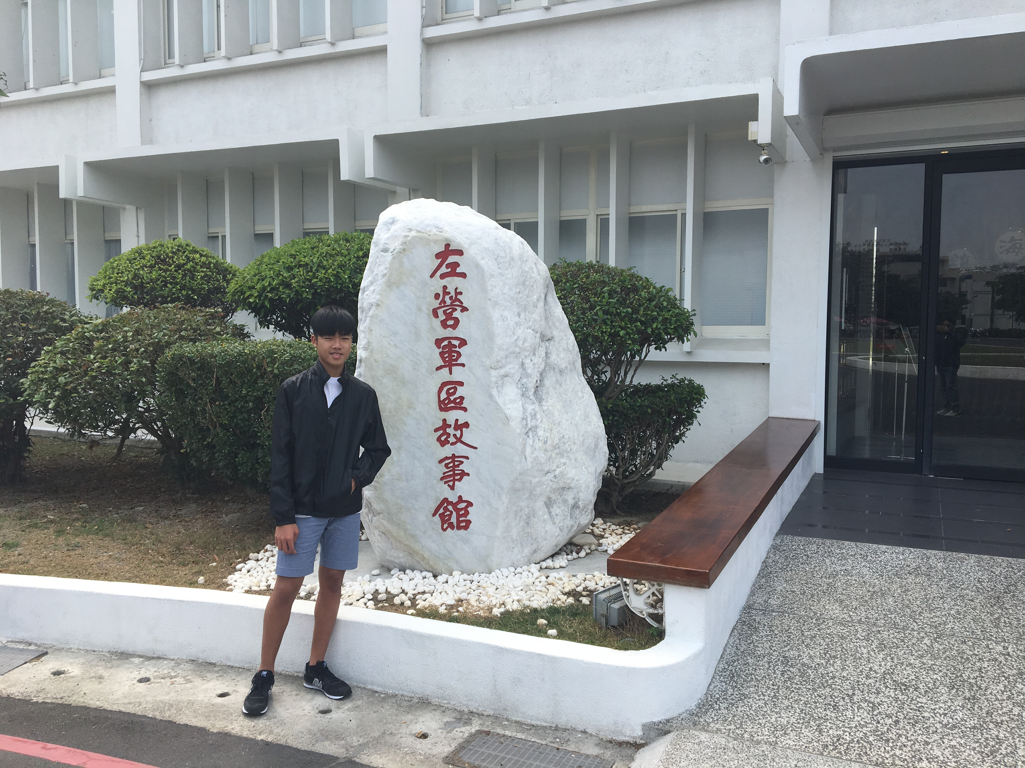
 | 投稿題目：榮耀與傳承
從小就是軍事迷的我，對於軍中的一切總是充滿了好奇與嚮往，而或許因為爸爸是海軍的士官長，因此海軍之於我更有著一份密不可分的情感。上個周末，爸爸帶著我們全家一起到左營軍區故事館參觀，也藉由這次參訪我才深刻的體會到中華民國海軍的光榮歷史，以及左營軍區及眷村歷年來變遷與隱藏於其身後的動人小故事。
高雄左營是海軍的大本營，營區內聚集了海軍艦隊指揮部、海軍陸戰隊指揮部、海軍官校等單位，因此在其周邊也形成了獨特的眷村文化，而設置在此的左營軍區故事館除了挑起了海軍歷史傳承的重擔，更是老海軍人回憶與記憶的寄託。故事館前方豎立著象徵海軍的金色海錨，一進門左手邊的模型圖台就令人驚豔，這個圖台是依照民國50年代左營軍區及眷村的衛星影像復原製作，後方還有個環形大螢幕，描述當人左營自治新村某戶人家從早到晚一天的生活，其中令我印象最深刻的是「軍區圓環」，在1921年日治時期所繪製的地圖上就有標示出來，乍看之下這個圓環相當於左營的核心，周遭結合了四通八達交通運輸網絡，這也讓我聯想到了巴黎凱旋門周圍輻射狀道路的美學。
拾階而上至二樓後，映入眼簾的是一張巨幅的照片，述說著二戰期間左營在美國盟軍空襲下的那段歷史，照片中遭轟炸仍冒著煙的地方正是現在的四海一家。巨幅照片旁邊的照片牆卻又微妙的顯示出中美軍事合作的剪影，在短短的十年內美軍由當初的轟炸者轉變為協助戰後重建的友軍，令人不禁感嘆戰爭的無情。接下來我們漫步到光復重建時期，這一區是整個故事館我最喜歡的地方，因為這裡陳列了許多軍艦以及各式戰車的模型，讓身為軍事迷的我大開眼界。
在這趟參觀之旅的尾聲，看著爸爸偌大的背影，和遠方身穿白色制服的海軍軍官相互輝映，內心的澎湃讓我打從心底的感謝他們，正因為他們不分晝夜、無怨無悔的付出我們才能享有安居樂業的生活。左營軍區故事館不只是老海軍人重拾記憶的據點和整個海軍的縮影，對我而言，它更能讓我體會爸爸英挺軍服下的使命，以及那份專屬海軍的驕傲與榮耀。

